МИНИСТЕРСТВО ОБРАЗОВАНИЯ И НАУКИ РЕСПУБЛИКИ ДАГЕСТАН
МКОУ «Талцухская СОШ»

Внеклассное мероприятие ко Дню защитника Отечества,
посвящённое к 75-летию ВОВ

Составил: Военрук Магомедалиев Бадрудин Алибегович

с. Талсух 2020г.

План мероприятий, посвященный Дню защитника Отечества, Талцухской СОШ.
Дата проведения: 22.02.2020 г.
Присутствовали: 2-11 кл.
- Построение. Выступление ст. вожатого – Юсупова З.Дж.
- Выступление директора школы – Рамазанова М.М.
- Выступление Зам.ВР- Магомедалиева К.Г.
- Выступление с поздравлениями – Аюбова С.Н.
- Выступление сотрудника МВД, капитан полиции –Нурмагомедов М.
Выступлении военрука.
Здравствуйте уважаемые коллеги и учащиеся вот и наступает один из самых
Важных и любимых праздников «Праздник 23 февраля День защитника Отечества». С чем я и хочу вас поздравить .
23февраля в России отмечается как День защитника Отечества. Праздник зародился еще во время СССР, тогда 23 февраля ежегодно отмечался как всенародный праздник «День Советской Армии и Военно-Морского Флота.
После того как распался СССР праздник по- прежнему продолжают отмечать в ряде стран СНГ .
Принято было считать ,что 23 февраля 1918 года отряды Красной гвардии одержали свои первые победы под Псковом и Нарвой над германскими войсками .эти первые победы и стали «днем рождения Красной Армии»
23 февраля наша страна отмечает праздник Дня защитника отечества .В этот день поздравляют мужчин и вспоминают героев, защищавших Родину на поле битвы .Быть защитником своих близких , своей Родины-это святая честь и обязанность любого человека. Так было, так есть и так будет .Ради жизни других людей шли на подвиг наши предки во все времена
Кто такой защитник Отечества?
Это настоящий мужчина – воин, храбрый благородный рыцарь . Он спасает слабых ,он не дрожит перед врагом. Такой человек может быть военным полицейским ,врачом спасателем или пожарным и т д .Для этого необязательно держать в руках оружие .Этот праздник , с момента в нашем календаре ,остается неизменным по своему содержанию и уровню всенародной любви к нему, но одновременно День защитника Отечества имеет еще и очень интересную историю .Достаточно сказать , что за время своего существования он несколько раз переименовался .
1919-1946 День Рабоче- Крестьянской Красной армии.
1946-1992День Советской Армии и Военно-Морского Флота
1993-1994 День Российской Армии
1995 года называется День Защитника Отечества.
Обычно в праздник 23 февраля поздравляют мужчин .А ведь защищать родину может и женщина.
История знает много примеров этому. Во время Великой Отечественной Войны медсестры спасали тысяча жизней раненых бойцов.
Часто девушки на себя выносили с поля боя раненых парней .И все это происходило под огнем и обстрелом врага.
Всем нам хотелось бы жить в мире, свободным от войн и насилия. Этой мечтой жило не одно поколение. Но к сожалению, окружающий мир все еще не совершенен .Он полон зла и коварства ,насилия и террора.
Ради жизни на родной земле несут сегодня службу ,полную опасности ,наши мужественные воины .Мы благодарны им за их великую жертву и любовь ,без которых невозможно устоять миру .Это праздник для всех, тех ,кто в любую минуту готов стать в строй ,чтобы с оружием в руках защитить своих любимых , своих близких и свою Родину.
А так как защита слабых во все времена была занятием для настоящих мужчин ,то День защитника Отечества давно и прочно ассоциируется в нашем сознании именно как мужской праздник
Еще раз хочу поздравить всех вас с наступающим праздником 23 февраля «Днем защитника Отечества» и хочу пожелать всего самого наилучшего.
СПАСИБО !!!!

План мероприятий ко Дню защитника Отечества, посвящённый
к 75-летию ВОВ
МКОУ «Талцухской СОШ»
под руководством военрука школы Магомедалиева Б. А
Спортивные мероприятия, посвященные Дню защитника Отечества
1.Название команды «Девиз» Команда «ГРОМ»
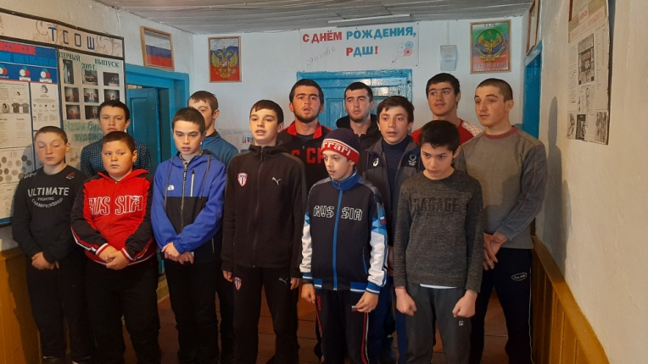

Команда «ДИНАМИТ»
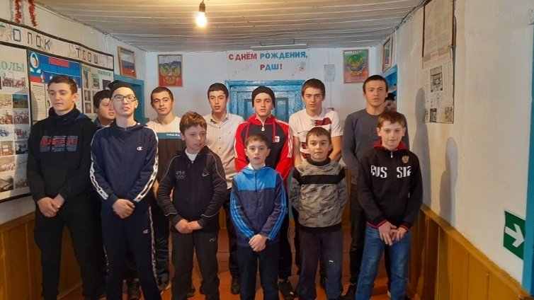
2.Подтягивание :
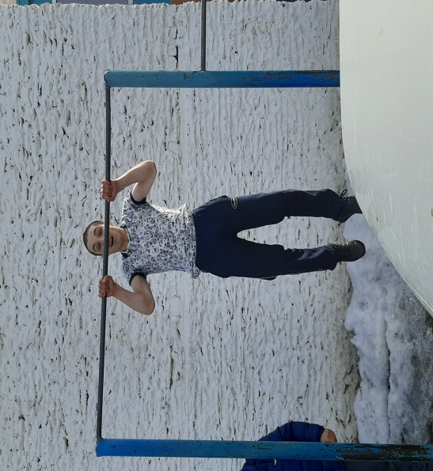
3.Записать участников ВОВ селения Талсух:
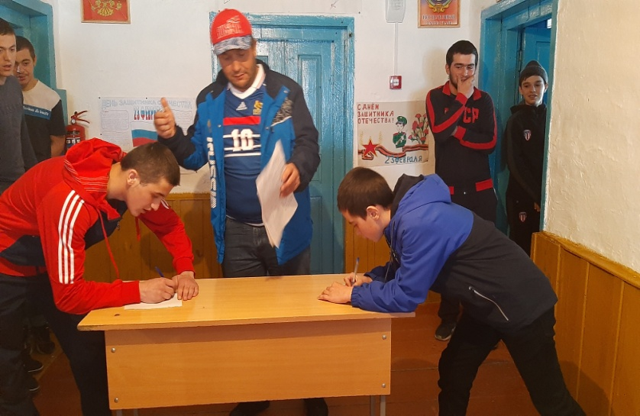

4.Поднимание туловища из упора лежа:
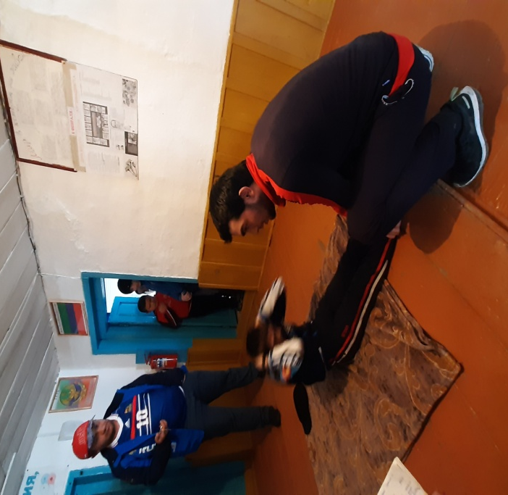
5.Разборка-сборка АК:
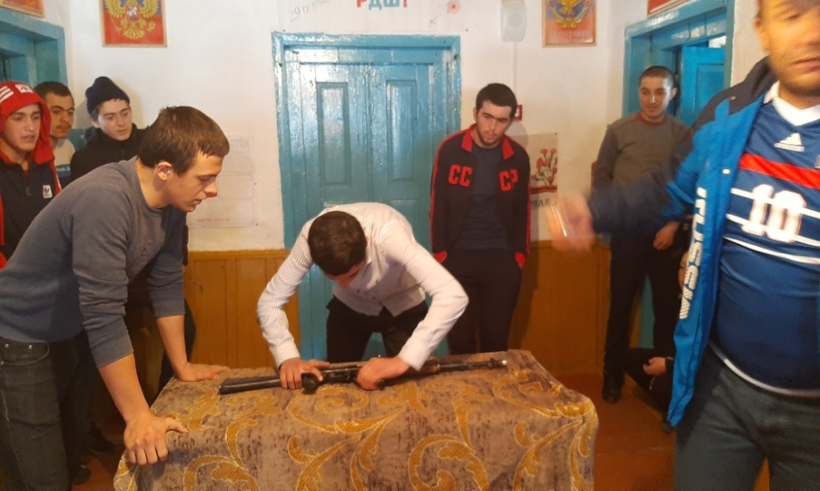
6.Составить слово из разбросанных букв:
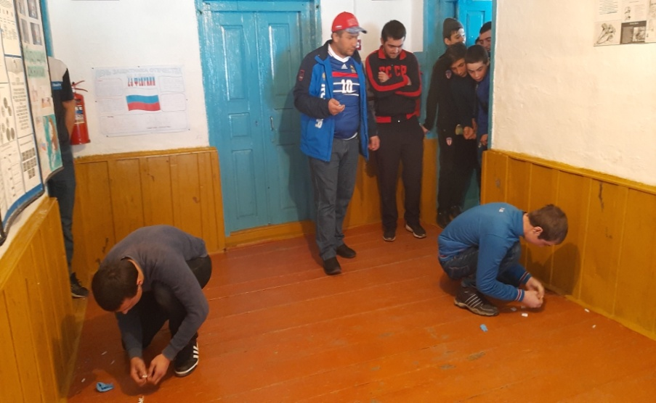

7.Подтягивание каната :
8.Различные упражнения на турнике:
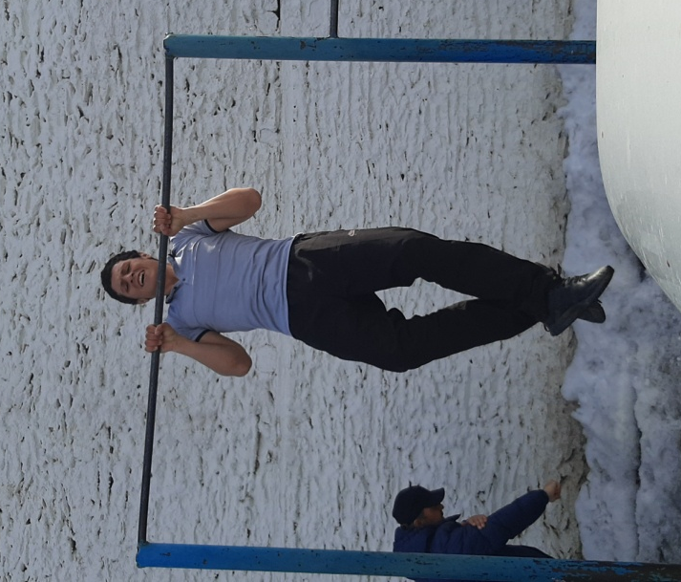
9.Вступительная часть сотрудника МВД Тляратинского района капитана полиции :Нурмагомедова Магомеда :
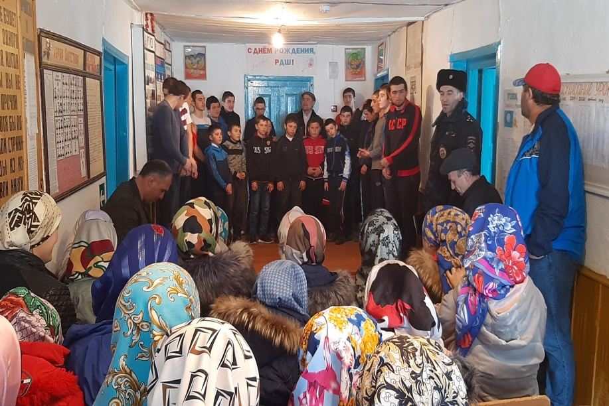
10. Награждение победителей:
